**机器视觉 作业3**

210320621 吴俊达

Halcon源代码：**（请理解其中含义！）**

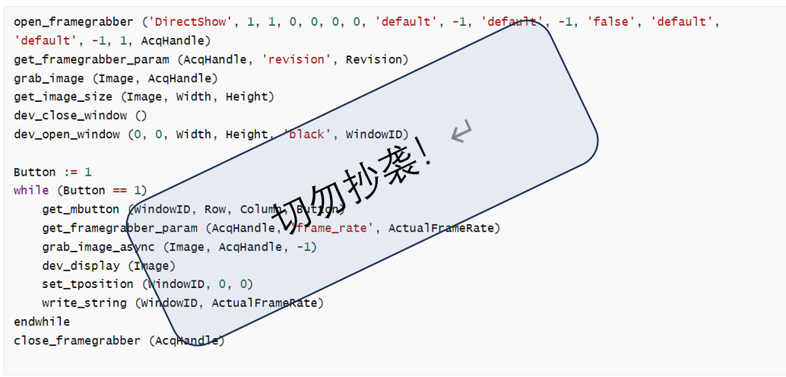

程序功能: 将拍到的图片显示在窗口里，左键点击窗口一次就采集一次，窗口左上角用红色数字显示帧率，点击右键即停止采集。

效果：（略）

帧率30.000031.

（我使用的是Code::Blocks IDE创建工程，编译环境 MSVC v143，Windows 10 SDK 10.0.20348.0，具体教程参见网络）

**导出的C/C++代码（略去。注意：不要忘掉此步骤！）**